**طراحی مدلی برای داستان سرایی پویا در بازی‏های رایانه‏ای**

**شیوا ترک‌زبان 1*، یونس سخاوت 2**

**1-دانشجوی کارشناسی ارشد تولید بازی‌های رایانه‌ای دانشگاه هنر اسلامی تبریز**

[shiva.torkzaban@tabriziau.ac.ir](mailto:shiva.torkzaban@tabriziau.ac.ir)

**2-استادیار و عضو هیئت‌علمی دانشکده چندرسانه‌ای، دانشگاه هنر اسلامی تبریز**

[sekhavat@tabriziau.ac.ir](mailto:sekhavat@tabriziau.ac.ir)

چکیده

یکی از تمایزات ما انسان ها با دیگر موجودات این کره خاکی توانایی داستان گویی گونه‏ی ما است. می‏توان ادعا کرد تنها محدودیت در داستان، تخیل پدید آورندگان آن است. تاکنون بازی‌های رایانه‏ای به عنوان فرمی از رسانه، راوی داستان‏ها بوده‏اند و با افزودن عنصر تعامل در عین حال که مخاطب را تحت تاثیر فضای داستان قرار میدهند، او را از توانایی اثر‏گذاری نیز بهره‏مند می‏کنند [1]. مطالعات پیشین در زمینه روایت تعاملی اکثراً مبتنی بر شاخه‏ای بودن داستان، وجود انتخاب‏های متنوع برای بازیکن و یا مدل‏سازی شخصیت بازیکن می‏باشند و همچنان محتوای روایت توسط نویسنده بازی و از قبل تولید می‏شود. در این پژوهش سعی بر آن است که وجه دیگری از داستان‏گویی در بازی‏های رایانه‏ای مورد بررسی قرار گیرد و آن، تولید داستان بازی به صورت رویه‌ای است؛ به این معنا که بازی علاوه براینکه راوی داستان است خود پیشبرنده و مولد داستان نیز باشد و تا جای ممکن کمترین انرژی برای نویسندگی داستان توسط نویسنده بازی صورت پذیرد. در اینجا تلاش شده است تا الگویی ارائه شود که داستان بازی در طول روند بازی و توسط بازیکنان طرح می‏شود و در این میان از برنامه ریزی برای ایجاد موقعیت‌هایی که به شکل گیری داستان کمک می‌کنند استفاده شده است. خلق داستان در روند بازی و توسط بازیکنان تنوع بی‏شماری در داستان‏های ایجاد شده برای یک بازی به ارمغان می‏آورد و این شیوه سبب می‌شود با هر بار بازی، بازیکنان دنیایی برای خود بنیاد ‌کنند که متفاوت از دیگر کاربران باشد.

**کلمات کلیدی: داستان‌سرایی پویا، داستان تعاملی، بازی‌های رایانه‌ای، تولید داستان رویه‏ای**

**1-مقدمه**

داستان‌گویی تا سالها به صورت شفاه ، مکتوب و یا با تصویر بوده است. امروزه رسانه ها هم ازجمله بستر های بازتاب روایت هستند. با توجه به اینکه بازی‌های رایانه‌ای خود فرم جدیدی از رسانه هستند، داستان و داستان گویی در این رسانه هم فرم جدیدی به خود گرفته است. بازی‌های رایانه‌ای تغییرات شگرفی در طی سالها‌ی اخیر داشته‏اند و از گیم‌پلی‌های ساده مثل نقطه و خط به جهان‌های قابل باور با جزئیات بسیار و با کیفیت تغییر کرده‌اند. جالب اینجاست این حجم از تغییرات در طی کمتر از 50 سال رخ داده است. بازی‌های ویدیویی اولیه دارای گرافیک ساده، جلوه‌های صوتی و گیم پلی بودند و محتوای زیادی برای ارائه نداشتند، با این وجود در زمان خود بسیار سرگرم کننده بودند. به دلیل محدودیت‌های تکنولوژی، بازی‌های ابتدایی بسیار ساده ارائه می‏شدند و معمولا فضای کافی برای روایت در بازی‌ها وجود نداشت، در ابتدا بعضی از بازی‌ها داستان بازی را به صورت یک دفترچه راهنما و یا در مجلاتی برای کاربران منتشر می‏کردند و به بازیکنان میدادند. به طور مثال بازی Legend of Zelda که یک کتابچه راهنما داشت. این شیوه روایت هنوز ویژگی متمایزی با روایت‏های پیشین نداشت.بازی Adventure(Colossal Cave Adventure,1976/1977) اولین بازی رایانه‏ای است که می‏توان در آن در فضای آزادانه حرکت کرد و به اکتشاف پرداخت [2]. این بازی دارای یک سری مکان است که تمامی این مکان ها به وسیله متن توصیف شده‏اند و موقیت بازیکن و خطرات و گنج‌های احتمالی نیز به صورت متنی ارائه شده اند. بازیکن با تایپ دستورات متنی با بازی در تعامل است. به این صورت که چند کلید واژه برای استفاده در بازی تعریف شده است(بعنوان مثال، n برای رفتن به شمال و یا d برای رفتن به پایین) روایت در این بازی رنگ و بوی تازه‌ای گرفت و عنصر تعاملی بودن در آن پر رنگ شد [3]. پس از آن، عنصر تعامل در بازی های داستان محور حائز اهمیت شد.

مطالعات پیشین درزمینه روایت تعاملی اکثراً مبتنی بر شاخه‌ای بودن داستان، وجود انتخاب‌های متنوع برای بازیکن و یا مدل‌سازی شخصیت بازیکن می‏باشند. در این شیوه‏ها تعداد انتخاب‌ها و شاخه‌ها محدود هستند. درواقع داستان بازی به صورت هزاران خط محاوره‌ای توسط نویسندگان بازی از پیش مشخص‌ شده‌اند و هر بازیکنی ممکن است به یک شاخه از داستان برود و همچنان محتوای روایت توسط نویسنده بازی و از قبل تولید می‏شود.

در این پژوهش سعی بر آن است که وجه دیگری از داستان گویی در بازی‌های رایانه‌ای را مورد بررسی قرار دهیم و آن تولید داستان و محتوا به صورت رویه‏ای است. به این معنا که بازی علاوه براینکه راوی داستان است، خود پیشبرنده و مولد داستان نیز باشد و تا جای ممکن کمترین انرژی برای نویسندگی داستان توسط نویسنده بازی صورت پذیرد. در اینجا تلاش بر ارائه الگویی شده تا داستان بازی در طول روند بازی و توسط بازیکنان ارائه شود. در این میان، از برنامه‌ریزی برای ایجاد موقعیت‌هایی که به شکل گیری داستان کمک میکند استفاده شده است. خلق داستان در طول روند بازی و توسط بازیکنان تنوع بیشماری در داستان‌های ایجاد شده برای یک بازی به ارمغان می‌آورد با این شیوه با هر بار بازی، بازیکنان دنیایی برای خود بنیاد می‌کنند که متفاوت از دنیای دیگر کاربران خواهد بود. بدین منظور، ابتدا داستان و روایت را مورد بررسی قرار میگیرد، سپس به بررسی روایت های تولیدی در بازی ها پرداخته می‌شود و در نهایت مدلی برای بازی ارائه می‏شود.

**2-کارهای مرتبط**

برای شناخت تمام جوانب داستان سرایی پویا مفاهیمی چون داستان سرایی یا همان روایت، تعامل و روایت تعاملی را بررسی می‌کنیم. سپس به بررسی روایت های تولیدی و پویا که تاکنون صورت گرفته می‏پردازیم.

بوردوِل، روایت را به عنوان "زنجیره ای از رویدادها در رابطه علت و معلول در نظر می‏گیرد که در زمان و مکان اتفاق می افتد" [4]. بسیاری از افراد معمولا از این تعریف روایت به عنوان "داستان" یاد می‌کنند. از لحاظ تعریف، داستان حاوی چیزی است که هم رویدادها به صورت آشکار در روایت ارائه می‌کنند و همینطور هر چیزی که می‌توانیم براساس اطلاعات موجود در متن استنباط کنیم. از سوی دیگر، پِی‏رنگ[1] صرفا هرچیزی است که خود را به صورت دیداری یا شنیداری در متن روایت ارائه می کند. تفاوت عمده ِپی‌رنگ با داستان این است که پی‏رنگ حاوی چیزی است که به صورت مستقیم در متن غایب است اما می تواند توسط مخاطب یا مصرف کننده استنباط شود. پی‏رنگ همچنین حاوی "مطالب غیر روایی" مانند موسیقی پیش زمینه و برخی موارد دیداری مشخص است که هیچ ارتباط مستقیمی با داستان ندارند [4].

تعریف جی هیلز میلر که توسط زیمرمن نقل قول شده، یک قدم فراتر می گذارد. بنا به گفته زیمرمن، تعریف میلر در سه بخش سازماندهی شده بود: اولین بخش روایت را به عنوان یک داستان تعریف می کند «او می گوید که یک روایت باید دارای یک وضعیت اولیه، تغییری در وضعیت و بینشی که از آن تغییر حاصل می شود باشد». دومین و سومین بخش با روایت به شکل یک پی رنگ برخورد می کند که در آن میلر ادعا می کند توالی رویدادها باید شامل "شخصیت بخشی[2] رویدادها از طریق یک رسانه مانند زبان باشد" و نمایاندن باید بخشی از تکرار و الگوسازی باشد [5]. این تعریف یک قدم از تعریف پیشین فراتر است و بر سر این واقعیت توافق دارد که روایت نیز عبارت از توالی رویدادهاست. اما فراتر از آن ادعا می‌کند که توالی رویدادها باید به شکلی از تغییر در داستان اولیه از لحاظ محتوای داستان منجر شود.

تعامل دربازی‌های رایانه‌ای به معنی آن است که مخاطب، درعین‌حال که تحت تأثیر فضایی که بازی برای او فراهم نموده قرار می‌گیرد، از توانایی اثرگذاری نیز برخوردار باشد [1]. این ویژگی که جهان مجازی بازی‌های رایانه‌ای را به جهان واقعی نزدیک می‏نماید، دقیقاً همان‌جایی است که بازی‌های رایانه‏ای را از سایر اقسام هنر به‌ویژه رمان‌ها، فیلم‌های سینمایی و تلویزیونی، صنایع‌دستی و همچنین علم و دانش صرف جدا کرده، معنای مستقلی بدان می‏بخشد. تعامل دربازی‌های رایانه‌ای از چنان اهمیت بالایی برخوردار است که برخی آن را اساسی‌ترین عنصر دربازی‌های رایانه‌ای برشمرده‌اند زیرا آن‌ها معتقدند «تعامل ذات بازی رایانه‌ای بوده» هر چیز دیگری در درجه دوم اهمیت قرار می‌گیرد [7]. این جایگاه ازآن‌رو است که تعامل، تنها عنصر اختصاصی و منحصربه‌فرد بازی‌های رایانه‌ای است [8].

داستان تعاملی به داستان‌هایی گفته می‌شود که طراح ایده اصلی بازی، برای تکامل داستان در طول بازی رایانه‌ای، نقشی را نیز برای کاربر در نظر گیرد؛ به‌عبارت‌دیگر داستان تعاملی به معنی امکان تأثیرگذاری کاربر در سیر و روند شکل‌گیری داستان در بازی رایانه‌ای است. این تأثیرگذاری می‌تواند بسیار ساده همچون انتخاب مسیر سمت راست یا سمت چپ در بازی باشد که هرچند به‌ظاهر کاربر را با دو فضای متفاوت مواجه می‏سازد، اما موجب تغییر درنتیجه کلی بازی نمی‌شود و ساختار کلی بازی را حفظ می‏کند، یا چنان کلی باشد که پی‌رنگ داستانی بازی را با تحول مواجه کرده، بازی را از مسیر اولیه‌ای که طراحان بازی رایانه‌ای انتخاب کرده‌اند، خارج نماید [9].

جنازه مطبوع نمونه خوبی از یک فرم منفرد روایت تولیدی دوران پیش از کامپیوتر است. این بازی در اوایل جنبش سورئالیست ظهور کرد. این بازی توسط چندین نفر بازی می‌شد و هر کدام از آنها در تلاش برای بوجود آوردن یک جمله کامل ("در مورد جسد مطبوع") بایستی جمله ای را بر روی تکه ای کاغذ می نوشتند. تلاش بر این بود که از طریق کوشش جمعی یک گروه از افراد یک جمله معنادار درست می بشود (این افراد در مورد جمله ای که بوجود آورده بودند هیچ ارتباطی با یکدیگر نداشتند). با در نظر گرفتن افراد سهیم در این بازی به عنوان پردازنده و قانون بازی به عنوان الگوریتم می‌توان به این بازی به عنوان یک تلاش در مسیر روایت تولیدی پیش از وجود کامپیوتر برخورد کرد.

روش‌های روایت محاسباتی برای تولید یا تطبیق داستان‌ها معمولا براساس الگوریتم‌های برنامه‌ریزی ساخته می‌شوند، و بنابراین برنامه‌ریزی برای روایت ضروری است [10]. ساختار اغلب سیستم‏های تعاملی بر مدیریت روایت داستان شکل‌گرفته است. ریدل و بولیتکو از یک عامل هوشمند غیرانسانی که فضای مجازی را رصد می‌کند به‌منظور مداخله و بهبود درک تأثیر بازیکن بر پیش روی روایت استفاده می‌کنند [11]. کارگردان خودکار داستان ASD [3] به بازیکن اجازه می‌دهد تا روایت اصلی را کنار گذاشته و از برنامه‌ریزی خودکار برای بازسازی بقیه داستان استفاده کند [12, 13, 14 ]. درحالی‌که اطمینان می‌یابد که روایت هنوز با اهداف نویسنده مرتبط است. در پروژه ای نیز داستان‌های مخصوص بازیکن در طول روایت بازی به‌صورت خودکار ایجاد می‌شود [15]. PASSAGE [4] در این شیوه مدل بازیکن به‌صورت پویا در بازی آموخته می‌شود و بخش‌هایی از داستان که از پیش نوشته‌شده بود انتخاب می‌شوند. در این شیوه از تکنیک‌های تولید خودکار محتوا استفاده‌نشده است [16,17,18,19].

داستان می‌تواند براساس عملیات بازیکن که در حال هدف‌گیری تولید داستان شخصی است، تنظیم شود [20]. درروش ([5]PAST) به‌جز الگوریتم داستان‌های ممکن که توسط برنامه‌ریز تولید می‌شود، آن روایتی که انتظار می‌رود هماهنگ‌ترین روایت با استایل بازیکن باشد را انتخاب می‌کند [12]. در این روش برای هر عملی که بازیکن انجام می‌دهد یک سری ویژگی تعریف می‌شود و از آن‌ها برای محاسبه مدل بازیکن استفاده می‏گردد.

**3-مدل پیشنهادی**

با توجه به داده ها و اطلاعات علمی به دست آمده در ارتباط با داستان گویی و روایت و روش های مختلف استفاده شده در پروژه های پیشین به این نتیجه میرسیم که داستان در اکثر روایت های تولیدی از پیش توسط نویسنده بازی نوشته شده و بازیکن با روش‏های متفاوتی به مسیر های متنوعی از داستان میرود. در این پژوهش بازی را به گونه طراحی کرده‏ایم که داستان بازی به وسیله بازیکنان در طول جریان بازی تولید میشود و در این بین از برنامه ریزی برای افزایس احتمال تولید داستان استفاده میشود.

بازی در یک شهر شروع میشود که تعدادی بازیکن در آن حضور دارند. بازیکنان برای زنده ماندن باید غذا تهیه کنند. آنها میتوانند آزادانه در شهر حرکت کنند و همینطور می‏توانند هر پیشنهادی برای انجام دادن هر کاری بدهند. پیشنهادات بازیکنان توسط دسته دیگری از بازیکنان که نقش داور را به عهده دارند بررسی می‏شود و نتیجه عمل آن ها به ایشان اطلاع داده می‏شود. در طول بازی به صورت اتوماتیک چالش هایی ایجاد میشوند تا تنش در بازی افزایش یافته و امکان شکل گیری داستان توسط اعمال بازیکنان را افزایش بدهند.

**3-1-عناصر بازی**

مکان: به عنوان بستر مکانی روایت، یک شهر در بازی در نظر گرفته شده. این شهر فضاهای متنوعی دارد (مثلاً رستوران، هتل، مدرسه و سایر مکان‏ها).

اشیاء: تعدادی شیء در بازی در نظر گرفته شده، هر شیء با دو عدد ارزش گذاری شده است: 1-ارزش دسترسی مستقیم به آن شیء 2-ارزش دانستن این موضوع که این شیء در کجا قرار دارد.

بازیکنان: دو نوع بازیکن در بازی وجود دارند، نوع اول دسته بازیکنانی هستند که در شهر حضور دارند که در اینجا تعداد چهار بازیکن در نظر گرفته شده و نوع دوم بازیکنی است که نقش داور را در طول روایت به عهده دارد.

**3-2-ایجاد (تولید) حالت اولیه بازی**

به منظور پویایی بازی و ایجاد تنوع در تولید روایتهای مختلف و همچنین ایجاد قابلیت بازی مجدد، تولید حالت اولیه‏ی نحوه قرار گیری اشیا در مکان ها به صورت اتوماتیک صورت می‏گیرد. با توجه به ارزش اشیاء موجود در بازی و با استفاده از یک الگوریتم این اشیاء را در مکان ها مختلف قرار میدهیم.(در این الگوریتم به این موضوع توجه شده که بعضی از این اشیاء حتماً باید در مکانی خاص باشند، مثلا منطقی است که دارو در داروخانه باشد. به این ترتیب ارزش مکان ها را بر اساس مجموع ارزش ابزار هایی که در آن مکان قرار دارد بررسی میکند و نیمی از ابزار های باقیمانده را به صورت تصادفی و نیمی دیگر را با توجه به اینکه مکان با کمترین ارزش کدام است در محل قرار میدهد) در نتیجه در هر بار اجرا کردن بازی اشیاء در مکان‏های متفاوتی قرار دارند.

برای انتخاب اینکه بازیکن ها در اول بازی درکجا باشند هم بازی به ترتیب مکان هایی با کمترین ارزش را انتخاب می‌کند.تا در حد ممکن بازیکنان کمترین امکانات را در اولین حالت در اختیار داشته باشند و برای دسترسی به امکانات بیشتر لازم باشد از مکان های بیشتری در بازی دیدن کنند.

بازیکن تنها از اطلاعات مکانی که در آن حضور دارد با خبر است.در طول روند بازی با رفتن به مکان های مختلف و صحبت با دیگر بازیکنان و یا چالش های ایجاد شده اطلاعات وی افزایش می‏یابد.

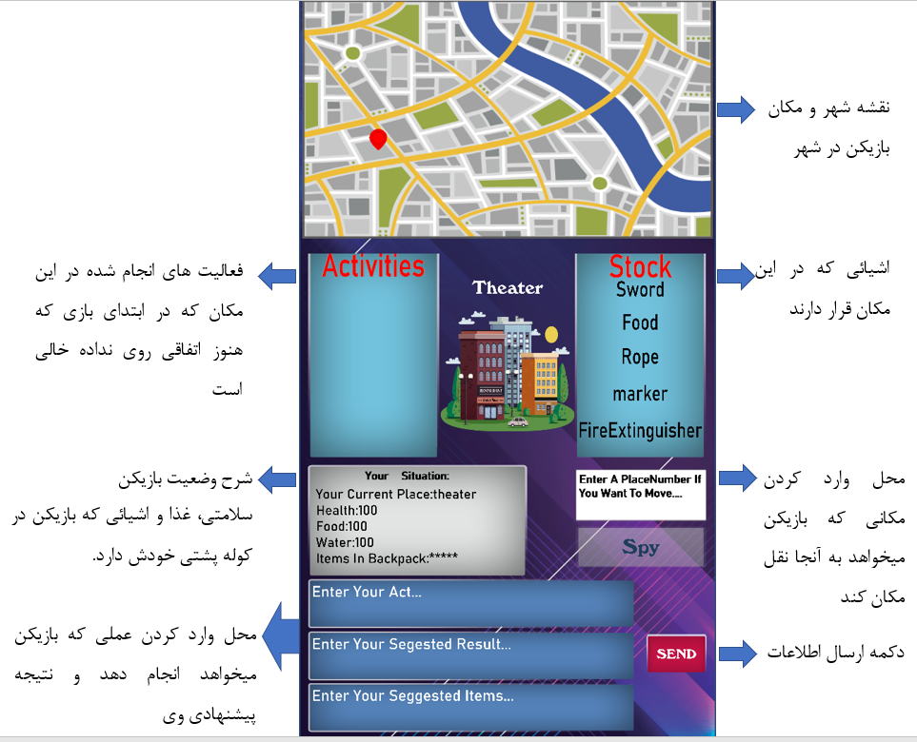

**Figure 1نمایش صفحه بازی برای بازیکنان در شهر**

**3-3-تنش در بازی**

قوس روایی داستان نشان دهنده این موضوع است که، در روایت با پیش روی داستان تنش افزایش می‏یابد، در آخر داستان نیز تنش کاهش یافته و روایت به اتمام می‏رسد. در اینجا به منظور افزایش تنش در روایت بازی از برنامه ریزی برای ایجاد چالش در بازی استفاده شده. چالش طراحی شده هر 4 نوبت یک بار و به طول دو نوبت در جریان است.با ایجاد چالش در بازی احتمال ایجاد تنش در بازی را افزایش می‏دهیم تا امکان ایجاد داستان را بیشتر کنیم. جزئیات این چالش و نحوه اجرای آن در گیم پلی بازی شرح داده می‏شود.

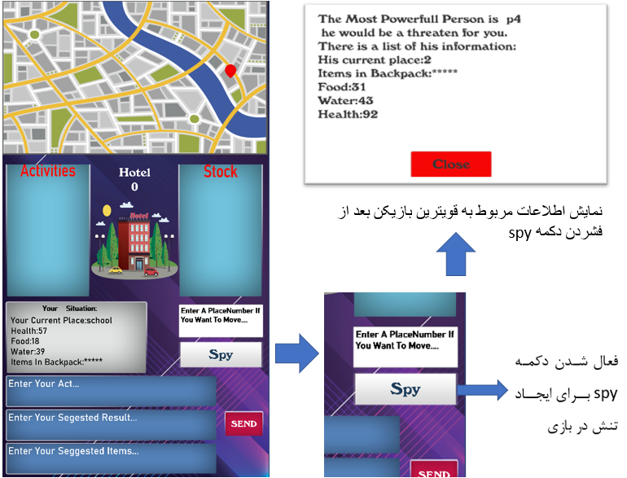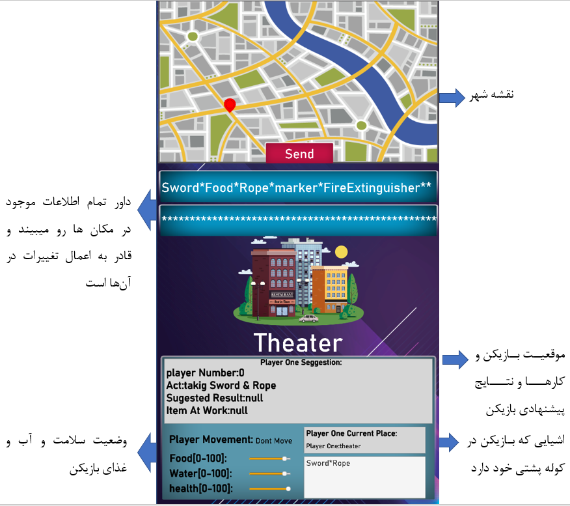

**Figure 2ایجاد تنش در بازی با دادن اطلاعات قویترین بازیکن به سایر بازیکنان**

**Figure 3نماش صفحه بازی برای داور بازی**

**3-4-روایت بازی**

چالش اصلی و بزرگ در این بازی این است که بازیکن باید زنده بماند. چالش هایی دیگری که در این مسیر با آن روبه رو می‏شود را میتوان به عنوان رویداد در نظر گرفت. شکل گیری این رویداد ها توسط خود بازیکنان اتفاق می‏افتد و رابطه علت و معلولی در این رویداد ها توسط داور بازی کنترل می‏شود.

**3-5-گیم‏پلی بازی**

پس از ورود بازیکنان به بازی(آنهایی که در شهر حضور دارند) هر یک در مکانی خاص در شهر حضور دارند و مقدار معینی آب و غذا دارند و سلامتی آنان در ابتدا بازی حداکثر است. مقدار آب و غذا با سلامتی بازیکن در ارتباط است.هر چقدر آب و غذا کمتر بشود سلامتی بازیکن به خطر می‏افتد و بازیکنی که سلامتی‏اش به صفر برسد از بازی خارج میشود. با گذر زمان از مقدار آب و غذا بازیکنان کاسته می‏شود.هر بازیکن یک کوله پشتی دارد که میتواند تعدادی وسیله را با خود حمل کند و در مواقع لزوم از آن ها استفاده کند بازیکنان داستان میتوانند به هر مکانی که در شهر دوست دارند بروند ،ولی این جا به جایی سه نوبت اجازه بازی کردن را از بازیکن می‏گیرد.بازیکنان در هر مکان قادر به به انجام هر کاری هستند در واقع بازیکن باید عملی را که می‌خواهد انجام بدهد به صورت متن وارد کند و نتیجه پیشنهادی خود برای آن عمل را بیان کند.از سوی دیگر بازیکن دیگری که به عنوان داور در بازی حضور دارد میتواند عمل و نتیجه عمل بازیکن را تایید یا رد کند.در واقع داور به تمام کارهای بازیکنان نظارت دارد.

یکی دیگر از عناصری که به پیش روی داستان کمک می‌کند ایجاد تنش در بازی است.ایجاد اتوماتیک چالش در روند بازی تنش را افزایش میدهد و احتمال شکل گیری روایت نیز از این طریق افزایش می‏یابد. هر بازیکنی که قدرت بیش تری داشته باشد طبیعتاً شانس پیروزی بیش تری در بازی دارد. هر چه قدرت و شانس بازیکنان نوسان بیشتری در طول بازی داشته باشد شانس تولید داستان افزایش می‏یابد. پس با ایجاد چالش برای بازیکنی که قدرت بیشتری دارد سعی در ایجاد نوسان در نمودار قدرت و شانس بازیکنان را داریم (قدرت بازیکن بر حسب دارایی‌هایش و مقدار سلامتی و غذاو آب او سنجیده میشود ) در هر 4 نوبت بازیکن با بیشترین قدرت شناسایی میشود.سپس اطلاعات آن بازیکن مثل دارایی هایش و مکانی که در آن قرا دارد برای بقیه بازیکنان فرستاده می‌شود. در نتیجه بقیه می‌توانند با برسی این اطلاعات درنتیجه بازی تغییراتی ایجاد کنند. بازیکنانی که قدرت کمتری دارند این امکان را دارند که با هم گفتگو کنند.(گفتگو بازیکنان به علت محدودیت امکانات در خارج از نرم افزار یونیتی صورت می‏گیرد.

**4-ارائه یک سناریو تولید شده در روند بازی**

شروع بازی: بازیکن شماره1 در هتل است. غذا برمیدارد و تصمیم میگیرد که به مدرسه برود. بازیکن شماره 2 در بیمارستان است یک سرم از بیمارستان در کوله پشتی خود میگذارد و به هتل میرود. بازیکن شماره سه در رستوارن است غذا برمیدارد و یک اسلحه پیدا می‏کند و به هتل می‏رود.بازیکن شماره 4 در تئاتر یک طناب برمیدارد و به مدرسه می‏رود. داور تمامی اعمال رو تایید میکند.

نوبت دوم: بازیکن شماره 1که در مدرسه است یک چاقو برمی‏دارد.بازیکن شماره دو در هتل است مقداری غذا برمیدارد و به تئاتر می‏رود. بازیکن شماره سه در مدرسه بازیکن شماره یک را میبیند و با اسلحه به بازیکن شماره یک شلیک میکند. بازیکن شماره 4 در مدرسه بازیکن شماره 1 و 3 را میبیند وبه تئاتر می‏رود .داور بازیکن شماره یک را تایید میکند و همچنین کشته شدن بازیکن شماره یک را به دست بازیکن شماره 3 تایید میکند.

نوبت سوم: بازیکن شماره یک به دست بازیکن شماره 3 در مدرسه کشته شده بازیکن شماره سه به رستوان میرود. بازیکن شماره دو و چهار در تئاتر با هم صحبت میکنند بازیکن شماره چهار یک چاقو برمیدارد .داور تمامی اعمال رو تایید می‏کند.

نوبت چهار: دکمه جاسوسی در بازی فعال می‏شود و اطلاعات بازیکن شماره سه که از همه قویتر است به تمامی بازیکنان فرستاده می‏شود. بازیکن شماره سه جابه جا میشود و به بیمارستان می‏رود.بازیکن شماره دو به به کتابخانه میرود. بازیکن شماره چهار به بیمارستان میرود.

نوبت پنجم: بازیکن شماره سه بازیکن شماره چهار را دربیمارستان میبیند و به او شلیک میکند.بازیکن شماره چهار با چاقو به بازیکن شماره 3 حمله میکند.بازیکن شماره دو یک اسلحه درکتابخانه پیدا میکند و به بیمارستان میرود. داور سلامتی بازیکن شماره چهار را به بیست درصد میرساند و همینطور سلامتی بازیکن شماره سه را به سی در صد میرساند.

نوبت پنجم: بازیکن شماره دو ،بازیکنان شماره چهار و سه را در بیمارستان میبیند و به هر دو شلیک میکند و به کتابخانه می‏رود.بازیکن شماره چهار به علت کمبود آب و غذاو سلامتی پایین می‏میرد. بازیکن شماره چهار به کتابخانه میرود.

نوبت ششم: بازیکن شماره چهار در کتابخانه جعبه کمک های اولیه پیدا میکند و به بازیکن شماره دو شلیک میکند.بازیکن شماره دو نیز به بزیکن شماره یک شلیک می‏کند.داور تصمیم میگیرد در این درگیری بازیکن شماره چها کشته شود .

نوبت هفتم: بازیکن شماره دو به عنوان تنها بتزیکن بازمتنده در بازی برنده بازی می‏شود.

**5- بحث و نتیجه‌گیری**

در این شیوه از بازی آزادی بازیکنان برای انجام اعمال متفاوت در بازی بسیار زیاد است که باعث تنوع زیادی در داستان های ایجاد شده توسط بازیکنان میشود در واقع کل داستان توسط بازیکنان و اعمالی که در بازی انجام می‏دهند پیش می‏رود همین طور کنترل بازی توسط یک عامل انسانی به نام داور باعث میشود که رابطه علت و معلولی بین اتفاقات در بازی معقول تر باشد. در این میان افزایش تنش به صورت اتوماتیک در بازی با کمک برنامه ریزی امکان شکل گیری داستان را افزایش می‏دهد. در این بازی در هر بار بازی کردن داستان متفاوتی شکل میگیرد و شیوه بازی در هر نوبت متفاوت است.

**6-منابع**

1. *Wolf, M. J. P. (2006). Game studies and beyond. Games and Culture, 1(1), 116–118.*
2. *Lessard, J. (2013). Adventure before adventure games: A new look at Crowther and Woods’s seminal program. Games and Culture, 8(3), 119–135.*
3. *Wolf, M. J. (2008). Genre Profile: Adventure Games. In The video game explosion: a history from PONG to Playstation and beyond. ABC-CLIO.*
4. *Bordwell, D., & Thompson, K. (2008). Film Art: An Introduction (Eighth Edi). Retrieved from* [*http://www.mhhe.com/filmart8*](http://www.mhhe.com/filmart8)
5. *Miller, J. H. (1995). Narrative. In F. Lentricchia & T. McLaughlin (Eds.), Critical Terms for Literary Study (Second Edi, pp. 66–79). Chicago and Londo: The University of Chicago Press.*
6. *Zimmerman, E. (2004). Narrative, interactivity, play, and games: Four naughty concepts in need of discipline. First Person: New Media as Story, Performance, and Game, 154.*
7. *Crawford, C. (2012). Chris Crawford on interactive storytelling. New Riders.*
8. *Lebowitz, J., & Klug, C. (2011). Interactive storytelling for video games: A player-centered approach to creating memorable characters and stories. Taylor & Francis.*
9. *Ryan, M.-L. (2006). Avatars of story. U of Minnesota Press.*
10. *Young, R. M., Riedl, M. O., Branly, M., Jhala, A., Martin, R. J., & Saretto, C. J. (2004). An architecture for integrating plan-based behavior generation with interactive game environments. Journal of Game Development, 1(1), 51–70.*
11. *Riedl, Mark Owen, & Bulitko, V. (2013b). Interactive Narrative: An Intelligent Systems Approach. AI Magazine, 34(1), 67–77.* [*https://doi.org/10.1609/aimag.v34i1.2449*](https://doi.org/10.1609/aimag.v34i1.2449)
12. *Ramirez Sanabria, A., & Bulitko, V. (2014). Automated Planning and Player Modelling for Interactive Storytelling. IEEE Transactions on Computational Intelligence and AI in Games, 7(4), 1–1.* [*https://doi.org/10.1109/TCIAIG.2014.2346690*](https://doi.org/10.1109/TCIAIG.2014.2346690)
13. *Riedl, M., Stern, A., Dini, D. M., & Alderman, J. (2008). Dynamic Experience Management in Virtual Worlds for Entertainment, Education, and Training. International Transactions on Systems Science and Applications, Special Issue on Agent Based Systems for Human Learning, 4(2), 23–42.* [*https://doi.org/10.1037/a0025595*](https://doi.org/10.1037/a0025595)
14. *Riedl, Mark O. (2010). A comparison of interactive narrative system approaches using human improvisational actors. Proceedings of the Intelligent Narrative Technologies III Workshop, 16.*
15. *Thue, D., Bulitko, V., Spetch, M., & Wasylishen, E. (2007). Interactive Storytelling: A Player Modelling Approach. AIIDE, 43–48.*
16. *Riedl, Mark Owen, & Bulitko, V. (2013a). Interactive narrative: An intelligent systems approach. Ai Magazine, 34(1), 67.*
17. *Thue, D., Bulitko, V., Spetch, M., & Romanuik, T. (2010). Player agency and the relevance of decisions. Joint International Conference on Interactive Digital Storytelling, 210–215.*
18. *Thue, D., Bulitko, V., Spetch, M., & Romanuik, T. (2011). A computational model of perceived agency in video games. Seventh Artificial Intelligence and Interactive Digital Entertainment Conference.*
19. *Thue, D. J. (2008). Player-informed interactive storytelling. ProQuest.*
20. *Yannakakis, G. N., & Togelius, J. (2018). Artificial intelligence and games (Vol. 2). Springer.*

1. plot
2. Personification
3. Automated storytelling director
4. Player specific stories via automatically generated events
5. Player specific automated storytelling